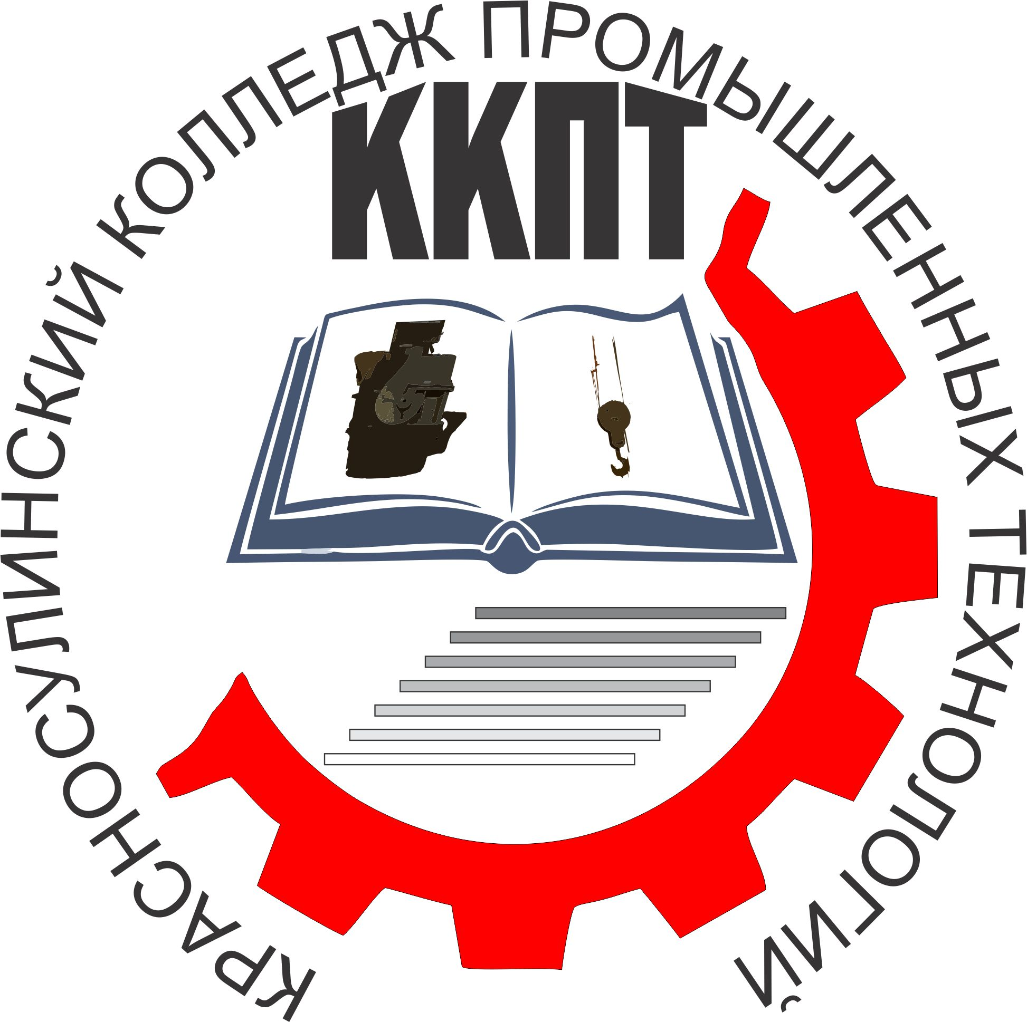 | МИНИСТЕРСТВО ОБЩЕГО И ПРОФЕССИОНАЛЬНОГО  ОБРАЗОВАНИЯ РОСТОВСКОЙ ОБЛАСТИ  ГОСУДАРСТВЕННОЕ БЮДЖЕТНОЕ ПРОФЕССИОНАЛЬНОЕ ОБРАЗОВАТЕЛЬНОЕ УЧРЕЖДЕНИЕ  РОСТОВСКОЙ ОБЛАСТИ  «Красносулинский колледж промышленных технологий»

Рассмотрено  на заседании Совета колледжа  протокол №__  от «___»_________20 _ г.  СОГЛАСОВАНО  Председатель профсоюзного комитета  ГБПОУ РО «ККПТ»  _______________В.В.Богуш  «___»______________20___ г. | УТВЕРЖДАЮ  Директор ГБПОУ РО «ККПТ»  ___________ Г. Ю. Вакулина  «___» _____________20 ___ г.

Положение об антикоррупционной политике государственного бюджетного профессионального образовательного учреждения Ростовской области «Красносулинский колледж промышленных технологий»

Настоящее положение разработано в соответствии с Федеральным законом Российской федерации от 25.12.2008 г. №273-ФЗ «О противодействии коррупции», Федеральным законом Российской Федерации от 29.12.2012 г. № 273-ФЗ «Об образовании в Российской Федерации» и методическими рекомендациями по противодействию коррупции, разработанные Министерством труда и социальной защиты Российской Федерации и рекомендованными Минобрнауки России к исполнению в образовательных организациях, в целях защиты прав и свобод работников ГБПОУ РО «Красносулинский колледж промышленных технологий» (далее по тексту – «Колледж» в соответствующем падеже) и их родственников, обучающихся Колледжа и их родственников, обеспечения законности, правопорядка и общественной безопасности в Колледже, определяет задачи, основные принципы противодействия коррупции и меры предупреждения коррупционных правонарушений.

- Основные понятия, используемые в настоящем Положении

1.1. Коррупция – социально-юридическое явление, которое в целях личного обогащения работника Колледжа либо приобретения иных возможностей или в групповых интересах проявляется в:

- использовании работниками Колледжа своего служебного положения, статуса и авторитета занимаемой должности в корыстных целях;
- злоупотреблении предоставленными полномочиями;

- ином незаконном использовании работником своего должностного положения;
- подкупе, продажности работника, в даче или получении взяток;

- завышении бюджетных или внебюджетных расходов против плановых, сметных сумм;
- нецелевом использовании вверенных работнику Колледжа средств;
- растрате общественных фондов;

- служебном покровительстве родственникам и знакомым.

1.2. Конфликт интересов работника - ситуация, при которой личная прямая или косвенная заинтересованность работника Колледжа влияет или может повлиять на объективное исполнение им должностных обязанностей и при которой возникает и может возникнуть противоречие между личной заинтересованностью работника и законными интересами обучающихся, иных граждан, организаций и других юридических лиц, способное привести к причинению вреда законным интересам указанных лиц.

1.3. Личная заинтересованность работника Колледжа– возможность получения работником при исполнении должностных обязанностей доходов (неосновательного обогащения) в денежной либо натуральной форме, доходов в виде материальной выгоды непосредственно для работника либо для лиц близкого родства или свойства с работником, как-то: родителей, супруги/супруга, детей, братьев, сестер, а также братьев, сестер, родителей, детей супруга/супруги работника и супругов детей работника, а также для друзей работника, друзей его родственников.
1.4. Коррупционное правонарушение - отдельное проявления коррупции, влекущее за собой дисциплинарную, административную, уголовную или иную ответственность.

1.5. Субъекты антикоррупционной политики – органы государственной власти и местного самоуправления, учреждения, организации и лица, уполномоченные на формирование и реализацию мер антикоррупционной политики, граждане. В Колледже субъектами антикоррупционной политики являются:

    - должностные лица, занимающие административные должности: директор, заместители директора, заведующие отделений, служб;
  - преподавательский состав и учебно-вспомогательный персонал;
  - иные работники Колледжа;
  - обучающиеся Колледжа;

- физические и юридические лица, заинтересованные в качественном оказании образовательных услуг лицам, обучающимся в Колледже.
1.6. Субъекты коррупционных правонарушений – физические лица,

использующие свой статус вопреки законным интересам государства, общества, Колледжа для незаконного получения выгод, а также лица, незаконно предоставляющие такие выгоды.
1.7. Предупреждение коррупции – деятельность субъектов

антикоррупционной политики, направленная на изучение, выявление, ограничение либо устранение явлений и условий, порождающих коррупционные правонарушения или способствующих их распространению.

1.8. Противодействие коррупции - скоординированная деятельность федеральных органов исполнительной власти, органов исполнительной власти Астраханской области, институтов гражданского общества, организаций и физических лиц по предупреждению коррупции, уголовному преследованию лиц, совершивших коррупционные преступления, и минимизации и (или) ликвидации их последствий

- Основные принципы противодействия коррупции

2.1. Противодействие коррупции в Колледже осуществляется на основе следующих основных принципов:

  - приоритета профилактических мер, направленных на недопущение формирования причин и условий, порождающих коррупцию;
  - обеспечения четкой правовой регламентации и деятельности, законности

- гласности такой деятельности, государственного и общественного контроля над ней;

  - приоритета защиты прав и законных интересов работников Колледжа и их родственников, обучающихся Колледжа и их родственников, иных физических или юридических лиц;

  - взаимодействия с правоохранительными органами, общественными объединениями и гражданами.

- Предупреждение коррупционных правонарушений

3.1. Предупреждение коррупционных правонарушений в Колледже осуществляется путем антикоррупционного образования и пропаганды, а также иных мер, предусмотренных законодательством Российской Федерации.

3.2. Для решения задач по формированию антикоррупционного мировоззрения, повышения уровня правосознания и правовой культуры в Колледже должно организовываться изучение правовых и морально-этических аспектов деятельности.

3.3. Антикоррупционная пропаганда представляет собой

целенаправленную деятельность средств массовой информации, просветительскую работу по вопросам противостояния коррупции в любых

- проявлениях, воспитания у работников и обучающихся Колледжа чувства гражданской ответственности, уважения к деловой репутации Колледжа.

- Основные направление противодействия коррупции

4.1. Основными направлениями противодействия коррупции в Колледже являются:

- проведение единой политики в области противодействия коррупции;
- создание негативного отношения к коррупционному поведению;

- введение антикоррупционных стандартов, то есть установление единой системы запретов, ограничений и дозволений, обеспечивающих
предупреждение коррупции;
- обеспечение доступа к информации о деятельности Колледжа;

- обеспечение добросовестности, открытости, добросовестной конкуренции и объективности при размещении заказов на поставку товаров, выполнение работ, оказание услуг;

- усиление контроля за решением вопросов, содержащихся в обращениях к должностным лицам, занимающим административные должности в Колледже;
- повышение уровня оплаты труда и социальной защищенности работников;
- усовершенствование кадровой политики Колледжа, системы отбора кадров,

формирования кадрового резерва, привлечения на работу квалифицированных специалистов;

- повышение ответственности работников Колледжа за непринятие мер по устранению причин коррупции, за допущение коррупции;

- повышение ответственности работников Колледжа за ненадлежащее исполнение или неисполнение должностных обязанностей.

  - Профилактика коррупции и контроль за соблюдением антикоррупционной политики
5.1. Должностным лицом, ответственным за работу по профилактике коррупционных и иных правонарушений в Колледже, является работник, занимающий должность руководителя структурного подразделения, основной функцией которого является обеспечение безопасности деятельности Колледжа.
5.2. В целях профилактики коррупции и контроля за соблюдением в Колледже антикоррупционной политики создается постоянно действующий орган, которым является Комиссия по противодействию коррупции и урегулированию конфликтов интересов.
5.3. Порядок создания, основные функции, полномочия Комиссии по противодействию коррупции и урегулированию конфликтов интересов регулируются отдельным локальным нормативным актом Колледжа.

